Surrealismo
O surrealismo foi uma das vanguardas artísticas europeias que surgiu em Paris no início do século XX. Esse movimento originou-se em reação ao racionalismo e ao materialismo da sociedade ocidental. A arte surrealista não se restringiu às artes plásticas, de modo que também influenciou outras manifestações artísticas: a escultura, a literatura, o teatro e o cinema.

ORIGEM DO SURREALISMO
Na Europa, o período entre as duas guerras (1918-1939) ficou conhecido como "os anos loucos". Assim, a incerteza sobre a predominância da paz levou ao desejo de "viver apenas o presente". Foi nesse período de insatisfação, desequilíbrio e contradições, que surgiram diversos movimentos artísticos voltados para uma nova interpretação e expressão da realidade.
Esses movimentos ficaram conhecidos como "vanguardas europeias". O Surrealismo foi uma dessas correntes e teve como precedente indispensável o Dadaísmo e a pintura metafísica. André Breton (1896-1966), escritor francês e ex participante do Dadaísmo, rompeu com o líder do movimento dadaísta Tristan Tzara. Com isso, lançou em Paris, em 1924, o Manifesto Surrealista, que trouxe para o mundo um novo modo de encarar a arte.
No manifesto, os princípios surrealistas são apresentados, entre eles a isenção da lógica e a adoração de uma realidade superior, chamada "maravilhosa". Nesse mesmo ano, circula o primeiro número da revista A Revolução Surrealista.

Principais características do surrealismo
- pensamento livre;
- expressividade espontânea;
- influência das teorias da psicanálise;
- criação de uma "realidade paralela";
- criação de cenas irreais;
- valorização do inconsciente.
O surrealismo propõe a valorização da fantasia, da loucura e a utilização da reação automática. Nessa perspectiva, o artista deve deixar-se levar pelo impulso, registrando tudo o que lhe vier à mente, sem se preocupar com a lógica.
Os artistas surrealistas tinham como objetivo usar o potencial do subconsciente e dos sonhos como fonte para a criação de imagens fantásticas. Assim, as artes plásticas e a literatura eram vistas como um meio de expressar a fusão dos sonhos e da realidade em um tipo de realidade absoluta, uma "surrealidade".
Na mesma época, o estudo da psicanálise estava em desenvolvimento - sobretudo por Sigmund Freud - o que veio a influenciar significativamente o surrealismo.

Rumos do Surrealismo
Na pintura, o Surrealismo tomou duas direções: a pintura surrealista figurativa e a abstrata. Em ambas, adaptou as técnicas de escrita automática dos poetas surrealistas. O intuito era liberar a mente do controle consciente e produzir um fluxo de ideias do subconsciente. Essas obras eram abstratas ou figurativas.
Em outra perspectiva, o surrealismo baseou-se em reconstruções elaboradas e meticulosas de um mundo de sonho, onde objetos eram colocados em uma justaposição inesperada.

Principais Artistas e Obras do Surrealismo

1. Max Ernst
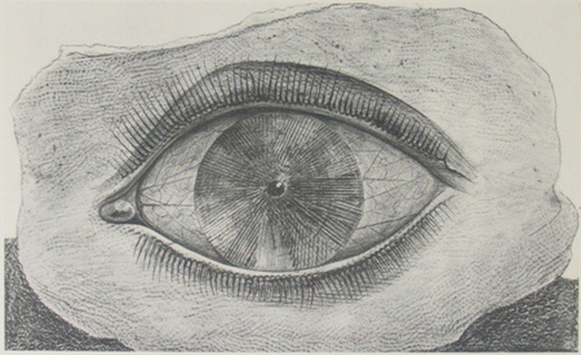A Roda da Luz (1925), obra de Max Ernst utilizando a técnica frottage.
Em 1925, o pintor alemão Max Ernst (1891-1976) - antes dadaísta - inventou a técnica frottage, palavra que em francês significa "friccionar". Nesse método, o artista fricciona o lápis (ou outro material) em um papel sobre uma superfície texturizada. Assim, imagens surgiam e eram usadas como apareciam, ou serviam como base para um novo desenho.
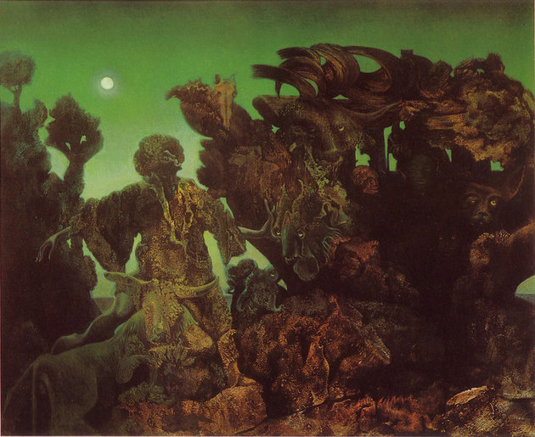Epifania (1940), de Max Ernst. Aqui a técnica empregada é a decalcomania.

O artista usou também a decalcomania, em que se coloca a tinta em superfícies como vidro ou metal e pressiona-se sobre um apoio de tela ou de papel. As formas resultantes eram então trabalhadas criativamente.

2. Joan Miró
O pintor espanhol Joan Miró (1893-1983), em sua obra "Carnaval do Arlequim" (1924-25), cruzou a fronteira entre a observação do "modelo externo" e símbolos que fluíam do subconsciente. Embora baseado em desenhos feitos em estado de alucinação, sua composição é altamente organizada através da intervenção do controle consciente.
Um artista que sofreu certa influência de Miró foi o norte-americano Jackson Pollock (1912-56).

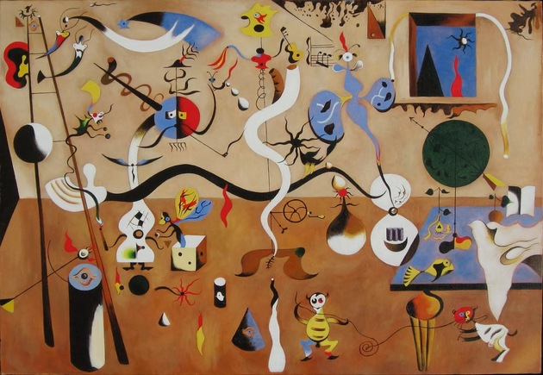Carnaval de Arlequim (1924-25), de Joan Miró.

Texto adaptado. Disponível em: https://www.todamateria.com.br/surrealismo/#:~:text=Na%20pintura%2C%20o%20Surrealismo%20tomou,obras%20eram%20abstratas%20ou%20figurativas. Acesso em: 13 Out. 2020.

Após a leitura do texto responda às questões abaixo. Caso responda diretamente no Word, apague as linhas antes de responder. Será necessário pesquisar na internet, caso não consiga responder todas as questões. Informe-se sobre sites adequados durante a videoconferência.

1 – O que foram os “anos loucos” e quais as suas consequências?
________________________________________________________________________________________________________________________________________________________________________________________________________________________________________________________________________________________________________________________________

2 – O que foram as “Vanguardas Artísticas Europeias”?
________________________________________________________________________________________________________________________________________________________________________________________________________________________________________________________________________________________________________________________________
3 – Quais os rumos que a pintura Surrealista tomou? Qual técnica foi adaptada para ambas e como isso se deu?
________________________________________________________________________________________________________________________________________________________________________________________________________________________________________________________________________________________________________________________________

4 – Explique as técnicas de frottage e decalcomania:
________________________________________________________________________________________________________________________________________________________________________________________________________________________________________________________________________________________________________________________________

5 – Sobre o quadro “Carnaval de Arlequim”, de Joan Miró, observe-o atentamente e descreva abaixo suas impressões:
________________________________________________________________________________________________________________________________________________________________________________________________________________________________________________________________________________________________________________________________
________________________________________________________________________________________________________________________________________________________________________________________________________________________________________________________________________________________________________________________________

